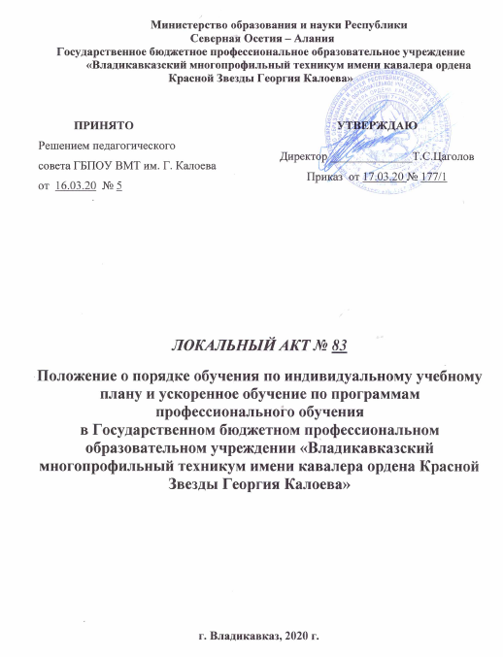

Министерство образования и науки Республики
Северная Осетия – Алания
Государственное бюджетное профессиональное образовательное учреждение
«Владикавказский многопрофильный техникум имени кавалера ордена Красной Звезды Георгия Калоева»

ПРИНЯТО  Решением педагогического  совета ГБПОУ ВМТ им. Г. Калоева  от 16.03.20 № 5 | УТВЕРЖДАЮ  Директор ______________Т.С.Цаголов  Приказ от 17.03.20 № 177/1

ЛОКАЛЬНЫЙ АКТ № 83
Положение о порядке обучения по индивидуальному учебному плану и ускоренное обучение по программам профессионального обучения
в Государственном бюджетном профессиональном образовательном учреждении «Владикавказский многопрофильный техникум имени кавалера ордена Красной Звезды Георгия Калоева»

г. Владикавказ, 2020 г.

ПОЛОЖЕНИЕ
о порядке обучения по индивидуальному учебному плану и ускоренное обучение по программам профессионального обучения в ГБПОУ ВМТ им. Г. Калоева

1. Общие положения

1.1. Настоящее Положение разработано в соответствии с Федеральным Законом от 29 декабря 2012г. № 273-ФЗ «Об образовании в Российской Федерации», Приказом Министерства образования и науки Российской Федерации» от 18 апреля 2013 г. N 292 «Об утверждении Порядка организации и осуществления образовательной деятельности по основным программам профессионального обучения», иными нормативными актами.
1.2. Настоящее Положение определяет порядок и условия реализации прав обучающихся в Многофункциональном центре прикладных квалификаций ГПОБУ ВМТ им. Г. Калоева (далее - Образовательное учреждение) на обучение по индивидуальному учебному плану, в том числе ускоренное обучение, в пределах осваиваемой образовательной программы.
1.3. Индивидуальный учебный план (далее - ИУП) – учебный план, обеспечивающий освоение основной программы профессионального обучения на основе индивидуализации ее содержания с учетом особенностей и образовательных потребностей конкретного обучающегося.
1.4. Ускоренное обучение – обучение по основной программе профессионального обучения, осваиваемой обучающимся в ускоренном темпе по сравнению с учебным планом при полном сроке обучения.
1.5. Ускоренное обучение по основной программе профессионального обучения, осуществляется с учетом предшествующей подготовки обучающегося (в том числе полученной на производстве, в рамках дополнительного образования и т.д.) и (или) его способностями.
1.6. Индивидуальный учебный план разрабатывается Образовательным учреждением самостоятельно.
1.7. Сокращение срока обучения при освоении основной программы профессионального обучения и образовательных программ по ускоренному обучению составляет не более чем на 1 месяц.
1.8. На обучение по ИУП могут быть переведены следующие обучающиеся: обучающиеся, переведенные из другой организации, осуществляющей образовательную деятельность, при наличии расхождений в учебных планах по основной программе профессионального обучения ;
обучающиеся, переведенные с одной образовательной программы на другую; обучающиеся, переведенные с одной формы обучения на другую; обучающиеся, ранее отчисленные из Образовательного учреждения и восстанавливающиеся для продолжения обучения в Образовательном учреждении, при наличии расхождений в учебных планах по программе профессионального обучения; обучающиеся, переводимые на ИУП в иных исключительных случаях по уважительным причинам.
1.9. На ускоренное обучение могут быть переведены следующие обучающиеся: имеющие успеваемость только на «отлично» по всем дисциплинам и имеющих потенциал для ускоренного обучения.

2. Порядок перевода обучающегося на обучение по ИУП, в том числе по программам ускоренного обучения

2.1. Перевод обучающегося на обучение по ИУП, в том числе по ускоренному обучению осуществляется по личному заявлению обучающегося, заявлению родителей (законных представителей) обучающегося.
2.2. Перевод обучающегося Образовательного учреждения для обучения по ИУП, в том числе на ускоренное обучение, производится приказом директора Образовательного учреждения, в котором отражается период обучения.
2.3. Перевод обучающегося на ИУП, в том числе на ускоренное обучение осуществляется на срок не менее двух месяцев.
2.4. Основаниями для отказа в переводе обучающихся на ИУП или ускоренное обучение являются:
низкие показатели текущей успеваемости обучающегося;
низкие показатели промежуточной аттестации обучающегося;
отсутствие документов, подтверждающих обоснованность перевода на ИУП или УО или отказ в представлении таких документов.
3. Порядок организации учебного процесса по ИУП, в том числе по программам ускоренного обучения
3.1. ИУП оформляется в двух экземплярах, один из которых хранится в Образовательном учреждении, второй у обучающегося.
3.2. Контроль за освоением обучающимся по программе профессиональной подготовки водителей транспортных средств по ИУП, в том числе по УО осуществляет руководитель МЦПК, заместитель директора по учебно-производственной работе. При обучении по ИУП, в том числе по программе УО, ведётся журнал учебных занятий.
3.3. При организации учебного процесса основной формой освоения программы профессиональной подготовки водителей транспортных средств и образовательных программ является самостоятельная работа. Одновременно обучающемуся предоставляются индивидуальные консультации с записью в журнале теоретического обучения. Обучающийся имеет право посещать теоретические занятия.
3.4. Практические и лабораторные работы теоретического обучения обучающийся должен выполнить в полном объеме.
3.5 Вождение транспортных средств обучающийся по программе профессиональной подготовки водителей транспортных средств проходит в полном объеме в соответствии с программой профессиональной подготовки водителей транспортных средств.
3.6. По окончании освоения дисциплин, обучающийся проходит промежуточную аттестацию в форме, предусмотренной ИУП.
3.7. Обучающийся, завершивший полный курс обучения и успешно прошедший промежуточную аттестацию, предусмотренную ИУП, допускается к итоговой аттестации.
3.8. Обучающемуся, успешно прошедшему итоговую аттестацию, выдается Свидетельство о профессии рабочего, служащего.

